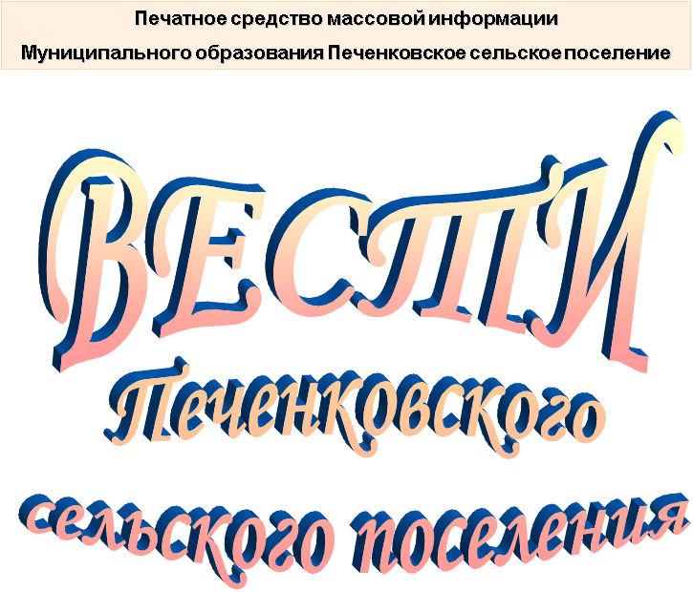

№ 19(108)

Четверг 24 декабря 2020 года

Распространяется бесплатно

Сведения
о численности муниципальных служащих, работников муниципальных учреждений и размере фактических затрат на их денежное содержание за 2020 год

В соответствии с положениями части 6 ст.52 Федерального закона от 06.10.2003г. №131-ФЗ «Об общих принципах организации местного самоуправления в Российской Федерации» сообщаю следующее:
за 2020 года численность работников органов местного самоуправления составила:
- Совет депутатов Печенковского сельского поселения – 0;
- Администрация Печенковского сельского поселения – 13, из них 1 – выборное должностное лицо местного самоуправления, 12– другие работники.
Фактические затраты на денежное содержание работников муниципальных учреждений за 2020 года составили – 2671,3 тыс. рублей.

_______________________________________________________________________

Печатное средство массовой информации «Вести Печенковского сельского поселения» № 19(108)  24 декабря 2020 года.  Тираж 10 экз. Распространяется бесплатно | Учредители:  Совет депутатов Печенковского сельского поселения, Администрация Печенковского сельского поселения | Наш адрес:  216286 Смоленская область. Велижский район д.Печенки  Телефон- 8(48132)2-53-47;  Факс- 8(48132)2-53-47  E-mail: pechenki@rambler.ru
Номер подготовили: Свисто Р.Н., Захарова А.Н..

